(pow(x, 3) - 2 \* x - 5)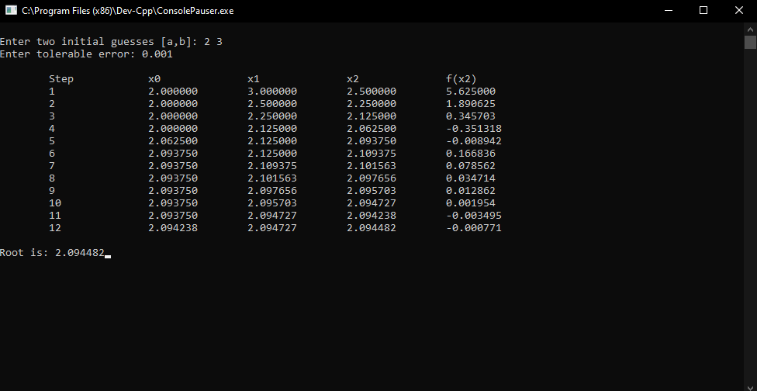

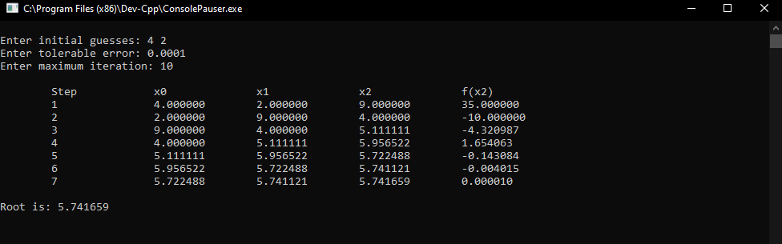

return (pow(x, 2) + x - 2);

return (2 \* x + 1);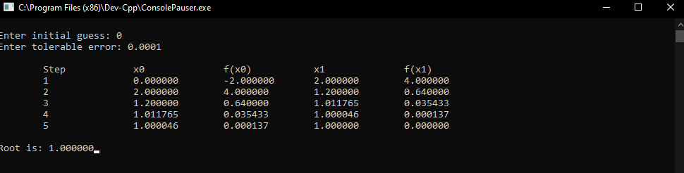

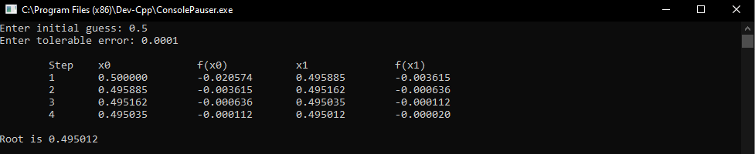

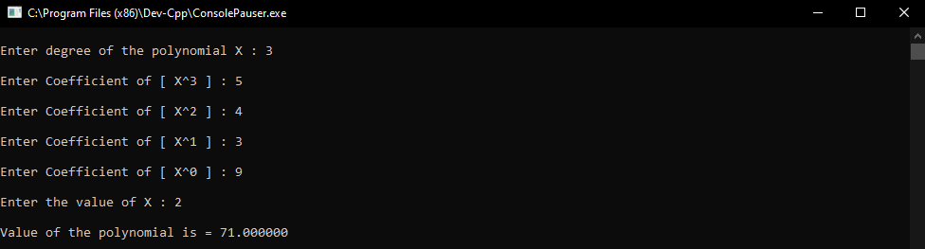

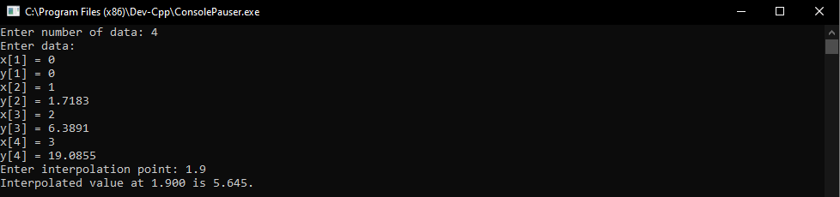

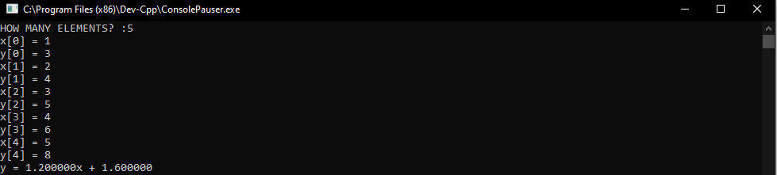

(1 / ( 1 + pow(x,2)))

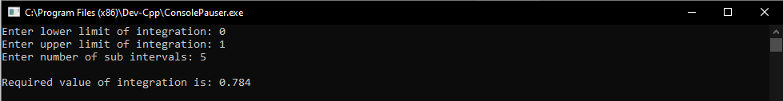

(1 / ( 1 + pow(x,2)))

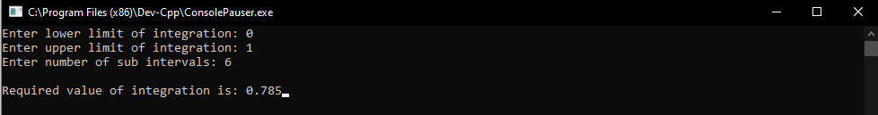

(1 / ( 1 + pow(x,2)))

